De bedrijfsleiding dient de personeelsleden ‘bevoegd’ te verklaren voor het gebruik van alle mobiele arbeidsmiddelen. Doe dit via een bevoegdheidsverklaring die ondertekend is door het desbetreffende personeelslid. In het werkgebied is men verantwoordelijk tov derden. Enkel personen die nodig zijn voor de bediening mogen zich in het werkgebied bevinden. De machine mag enkel gebruikt worden volgens de voorschriften van de fabrikant.
TRACTOR
Merk / type: Noteer hier het merk van het arbeidsmiddel.

Leverancier: Noteer hier de naam van de leverancier.

- Algemeen en verplichte uitrusting
Lees voor het eerste gebruik en bij twijfel de handleiding, zodanig dat het transport, het normale gebruik en de te verwachten moeilijkheden gekend zijn.
Enkel opgeleid personeel (Attest Opleiding tractor + bevoegdheidsverklaring werkgever) mag, na het lezen van de handleiding en deze veiligheidsinstructiekaart, met deze machine werken indien volgende persoonlijke beschermingsmiddelen gedragen worden. Ook een attest van de bedrijfsarts mbt de veiligheidsfunctie moet aanwezig zijn.
Afhankelijk van de verschillende tractorcabine ‘s, kan het geluidspeil op de werkplek verschillen: wordt een geluidspeil van 85 dB (A) bereikt of overschreden, dan moet gehoorbescherming verplicht gedragen worden. Vanaf 80 dB(A) moet gehoorbescherming ter beschikking zijn.
Goede praktijken
- Gebruik op hellingen wielbokken
- Gebruik bij stilstand steeds de handrem
- Informeer u goed over het werk en de risico’s
Als deze machine is uitgerust met een klapbare rolbescherming (ROPS), deze helemaal uitklappen en vergrendelen. Gebruik steeds een veiligheidsgordel tijdens het werken met een rolbeugel.
Als deze machine wordt gebruikt met de rolbeugel ingeklapt (bijvoorbeeld om een laag gebouw binnen te gaan), uiterst voorzichtig rijden. GEBRUIK GEEN veiligheidsgordel, als de rolbeugel is ingeklapt.
Klap de rolbeugel weer helemaal omhoog, zodra weer normaal met de machine wordt gewerkt.
 | Als de machine in bedrijf is, moet u onder alle omstandigheden de veiligheidsgordel omhouden, om de kans op letsel door een ongeluk zo klein mogelijk te maken.
Voorkom vallen tijdens in- en uitstappen. Hou steeds op 3 punten contact met met opstaptreden, handgrepen en handrailingen.
Wees extra voorzichtig bij modder, sneeuw of vocht. Houd opstaptreden schoon en vrij van vet of olie. Verlaat de machine nooit springend. Nooit in of uit een bewegende machine stappen.
 | Controleer voor het bewegen van de machine of er zich geen personen op de machineroute bevinden. Draai je om en kijk rechtstreeks voor de beste waarneming. Maak bij achteruitrijden gebruik van een persoon die aanwijzingen kan geven als het zicht gehinderd is of als de ruimte beperkt is.
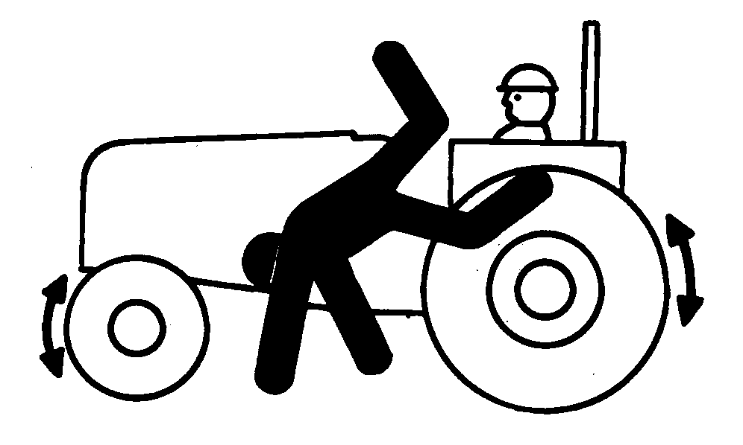 | Op de machine mag alleen de bestuurder aanwezig zijn. Neem geen passagiers mee. Passagiers kunnen worden geraakt door voorwerpen of onderdelen en kunnen van de machine vallen. Bovendien belemmeren ze het uitzicht van de bestuurder en brengen daarmee de veiligheid in gevaar.
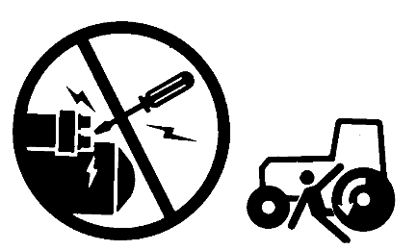 | Voorkom letsel of dodelijke ongelukken door plots wegrijden van de tractor. Start de motor niet door het kortsluiten van de startkabels. De motor start ook met ingeschakelde versnelling als het normale stroomcircuit wordt omgeleid. Start de motor alleen vanaf de bestuurdersplaats. Schakel van tevoren de versnelling uit of zet deze in de parkeerstand.
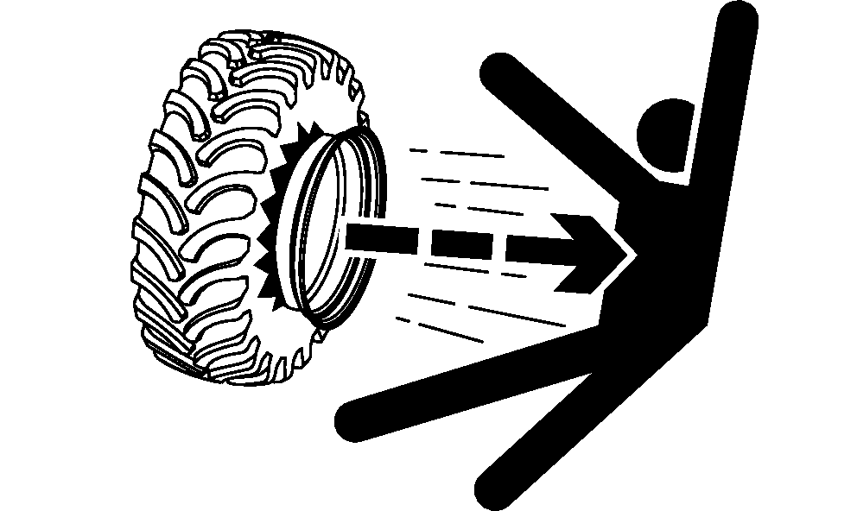 | Het door explosie losraken van een band en velgen kan ernstig letsel of de dood veroorzaken. Probeer niet zonder geschikte uitrusting en voldoende ervaring een band te monteren.  Houd altijd de juiste bandenspanning aan. Neem de maximale bandenspanning in acht. Wielen en banden niet lassen of verhitten. De hitte kan de luchtdruk verhogen met als gevolg het exploderen van de band. Lassen kan leiden tot verzwakking of vervorming van het wiel.  Gebruik voor het oppompen van banden een klemventiel en verlengslang die zo lang is dat u naast de band kunt staan en NIET voor of boven de band. Gebruik een veiligheidskooi, indien beschikbaar.  Sla banden veilig op en voorkom dat deze kunnen omvallen.
 | Gebruik een passende cardanas met de correcte bescherming en verzeker u ervan dat het toerental overeenkomt met het nominale toerental van het werktuig.

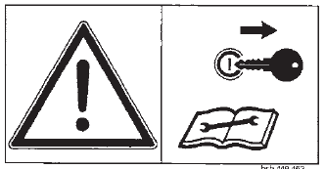
Gevaren

- Voor onderhouds- en reparatiewerkzaamheden: de tractor stopzetten en de contactsleutel verwijderen
- Gevaar voor beknelling door bewegende delen: blijf buiten het bereik van de scharnierpunten als de onderdelen bewegen, wacht totdat deze volledig tot stilstand zijn gekomen
- Grijpen door de aftakas: de beveiligingen mogen niet verwijderd of geopend worden voordat de bewegende delen van de machine volledig tot stilstand zijn gekomen. Zet de motor van de tractor altijd uit, verwijder de sleutel uit het contactslot en trek de handrem aan. Draag goed aansluitende kleding, draag geen juwelen, oortjes… bind lange haren samen en houd voldoende afstand tot de bewegende onderdelen
- Beklemmingsgevaar: plaats de machine op een vaste ondergrond met een degelijke ondersteuning. Werk nooit onder de machine zonder een degelijke ondersteuning, laat aanbouwapparatuur steeds op de grond zakken
- Verpletteringsgevaar: Voor het uitstappen: zet de motor van de tractor altijd uit, verwijder de sleutel uit het contactslot en trek de handrem aan. Plaats wielblokken indien de tractor geparkeerd wordt op hellingen
- Valgevaar van de tractor: vallen tijdens werken op hoogte kan ernstig letsel tot gevolg hebben. Gebruik een ladder of platform om elke locatie eenvoudig te bereiken. Gebruik stevige en veilige treden en handgrepen
- Kantelgevaar tractor : Pas je snelheid aan, aan de omstandigheden van het veld, vertraag in bochten om kantelen te voorkomen. Bij vooruitrijden uit een greppel, modder of omhoog op een steile helling kan de tractor naar achteren omslaan. Rij in deze situaties achteruit, indien mogelijk. Kantelgevaar neemt drastisch toe bij smalle spoorbreedte, bij hoge snelheid
- Kleine, sterke stralen olie kunnen de huid binnendringen: controleer met een stukje karton of er lekken zijn. Tijdens aankoppelen van de hydrauliekslangen moeten de koppelingen aan beide zijden drukloos zijn. Vloeistof onder hoge druk die in brandstofleidingen achterblijft, kan ernstig letsel veroorzaken: vermijd het openen van het hogedrukbrandstofsysteem
- Vergiftigingsgevaar: de tractor produceert giftige uitlaatgassen zodra de motor draait: niet in gesloten ruimtes starten en tanken
- Brandgevaar: tank niet in de buurt van een open vlam of vuur en rook niet
- Verbrandingsgevaar: contact met hete uitlaatgassen, hete oppervlakken van het hydraulische systeem, accessoires of slangen en leidingen kunnen leiden tot verwondingen. Draag werkhandschoenen of laat de onderdelen van het hydraulische systeem afkoelen voordat met onderhoudswerkzaamheden wordt begonnen
- Explosiegevaar: accugas is explosief. Houd vonken en open vuur uit de buurt van accu's. Gebruik een zaklantaarn om het elektrolytpeil van de accu te controleren. Er kunnen explosieve gasmengsels ontstaan bij het opladen van de startbatterij. De ruimtes waar de batterij wordt opgeladen, moeten daarom goed verlucht worden.
- Batterijzuur (van de startbatterij) is bijtend: als het in contact komt met de huid, moet u de plek overvloedig met water afspoelen
- Schade elektrische installatie: reinig componenten van de elektrische installatie niet met water
- Verbod gebruik drugs en alcohol: het gebruik van drugs en alcohol en medicijnen die het reactievermogen beïnvloeden is verboden, deze beperken de geschiktheid machines te besturen

- Transport
Gebruik beperkt tot personen, ouder dan 16 jaar en – indien geboren na 01/09/1982 – in het bezit van een rijbewijs G. Draag steeds de veiligheidsgordel. Koppel de rempedalen tijdens het rijden op de openbare weg. Vergrendel de hefinrichting in transportstand. Schakel de differentieelblokkering uit in de bochten en het rijden op de openbare weg.
Controleer of de verkeerssignalisatie (zwaailicht) naar behoren werkt en of het voertuig gekeurd is voor de openbare weg. Voer een algemene controle uit van de tractor. Besteed onder meer aandacht aan eventuele lekken, signalisatie, toestand van de banden,… Zorg voor een eenvoudige checklist die geparafeerd kan worden.
Volg de verkeersregels, zoals bepaald voor landbouwvoertuigen.
De bediener dient voldoende technische kennis te hebben en in het bezit te zijn van het passende rijbewijs. Pompend remmen op gladde oppervlakken.
Klik of tik om tekst in te voeren.
- Voor de werkzaamheden
Maak de werkzone vooraf vrij van obstakels en plaats voldoende signalisatie nabij de openbare weg. Bij verplaatsingen moeten steeds de gedragen of getrokken werktuigen stilgelegd worden en de rempedalen gekoppeld. Controleer de toegestane gewichtsbelasting van de tractor. Voorzie de tractor indien nodig van extra massa aan de voor- of achterzijde.
- Wordt de werkzone voldoende afgeschermd voor onbevoegden?
- Is de werkzone en de staat van ondergrond vooraf voldoende geïnspecteerd?
In het werkgebied is men verantwoordelijk tov derden. Enkel personen die nodig zijn voor de bediening mogen zich in het werkgebied bevinden.
Controleer volgende zaken:
- de toestand van de veren
- de luchtfilters
- of de bestuurdersstoel en de bedieningselementen voor afstelling in goede staat verkeren en stel de stoel vervolgens af conform de omvang en het gewicht van de bestuurder
- het oliepeil van de verbrandingsmotor
- de aanwezigheid van een geldig brandblustoestel, gevarendriehoek, EHBO-kit en fluo-hesje
- de aanwezigheid van originele hulpstukken en aanbouwapparatuur
- of het toerental van de aftakas van de tractor overeenstemt met dat van de aanbouwapparatuur
- de afscherming van de aftakassen (de beschermbuis mag niet kunnen meedraaien)
- bij het aankoppelen van hydraulische slangen dienen deze steeds drukloos gemaakt te worden
- of de aanbouwapparaten voorzien zijn van de nodige afschermingen en beveiligingen
- of de signalisatie (incl. zwaailicht) naar behoren werkt en vrij is van vuil
- de toestand en spanning van de banden
- de werking van de remmen
- slangen, leidingen en koppelingen op lekken en beschadigingen
- de motor- en uitlaatzones op opgehoopt vuil
Klik of tik om tekst in te voeren.

- Tijdens de werkzaamheden
Voer nooit instellingen uit aan de tractor als deze nog draait. Schakel de aftakas uit, zet de motor af, zet de handrem op en verwijder de contactsleutel, ook telkens bij verlaten van de machine. Pas je snelheid aan, aan de omstandigheden van het veld. Vertraag in bochten om kantelen te voorkomen.
- Start de tractor met de versnelling in neutraal en druk de ontkoppelingspedaal volledig in
- Gebruik geen multimedia- of communicatieapparatuur tijdens het rijden
- Hou voldoende afstand van elektrische kabels
- Indien de stuurbekrachtiging of de motor uitvalt, de machine dan onmiddellijk stoppen omdat zij hierdoor moeilijker te besturen zal zijn
- Als de machine vast komt te zitten of de banden aan de grond zijn vastgevroren, de machine, om kantelen te voorkomen, achteruit rijden tot hij los is
- Rij enkel met een gesloten cabine en draag steeds de veiligheidsgordel
- Stap steeds achterwaarts uit en maak hierbij gebruik van de aanwezig handgrepen
- Indien de tractor voorzien is van een rolbeugel, grijp u dan bij het eventueel kantelen stevig vast aan het stuur. Spring zeker niet van de tractor
- Leg steeds de motor stil bij werkzaamheden aan werktuigen; het buiten werking stellen door de koppeling is onvoldoende
- Gebruik enkel de ingerichte zitplaatsen, meerijden is enkel toegestaan op een speciaal daartoe ingerichte zitplaats
- Verwijder geen onderdelen die dienen ter bescherming
- Zijwaarts uitstekende werktuigen dienen zich tijdens het werken aan de hoogste kant van de helling te bevinden
- Controleer regelmatig op zichtbare mankementen, geluid, trillingen,… leg de machine bij mankementen onmiddellijk stil
Tanken:
Tank nooit met een draaiende of nog warme motor, rook niet en maak geen open vuur, kuis gemorste brandstof op en sla de brandstof enkel op in aangepaste recipiënten voorzien van het correcte etiket. Rij de brandstoftank nooit helemaal leeg, dit kan leiden tot storingen in het brandstofinspuitingssysteem.
Klik of tik om tekst in te voeren.

- Na de werkzaamheden
Reinig de machine na elk gebruik. Verwijder eveneens gewasresten en ander vuil om het brandrisico te reduceren. Herstellingen worden uitgevoerd door een vakman. Verwijder de contactsleutel en berg deze op in een afgesloten kastje.
Zet de motor uit wanneer de machine achtergelaten wordt. Zet de parkeerrem op, verwijder de contactsleutel en sluit (indien aanwezig) de cabine af. Plaats een stilstaand voertuig/ werktuig/ aanhangwagen zodanig dat de wielen geblokkeerd zijn door de handrem of wielblokken. De tractor opslaan op een verharde en vlakke ondergrond, beschermd tegen weersinvloeden en buiten het bereik van onbevoegde personen en dieren. Behandel aan weersinvloed blootgestelde metalen oppervlakken, zoals stuurcilinder stangen, indien uitgeschoven, met vet of anti-corrosiemiddel. Hang de beschermpot van de aftakas op met behulp van de kettingen, zodat de aftakasbescherming niet beschadigd kan raken.
Laden van de startbatterij
Controleer regelmatig de laadtoestand van de startbatterij en laad lege batterijen onmiddellijk op. Doe dit op een goed geventileerde plaats, waar niet gerookt wordt.
- Gedurende het opladen moet de bovenkant van de startbatterij vrij zijn om voldoende ventilatie te garanderen. Leg geen metalen voorwerpen of gereedschappen op de batterij
- Tijdens het opladen moet de motorkap geopend blijven en moet vonkvorming in de buurt van de batterij voorkomen worden. In een bol van 1,5 meter rondom de ladende batterij én de batterijlader mogen er geen brandbare materialen of elektrische materialen gestockeerd worden
- De laadstroom mag niet hoger zijn dan 1/10 van de capaciteit
- De contactpunten van de startbatterij moeten droog en schoon worden gehouden
- Alle eventueel gemorst batterijzuur moet onmiddellijk worden geneutraliseerd
- Klemmen en kabelschoenen moeten schoon, licht met batterijvet ingevet en stevig bevestigd zijn
- Bescherm de startbatterij tegen mechanische beschadiging om inwendige kortsluitingen te voorkomen
- Stel batterijen niet langdurig bloot aan hoge temperaturen of warmtebronnen, zoals bvb. direct zonlicht
- Voer beschadigde batterijen onmiddellijk af

Klik of tik om tekst in te voeren.

- Onderhoud en herstelling
Herstellingen en onderhoud mogen enkel door een gekwalificeerd persoon worden uitgevoerd, bij uitgeschakelde en vergrendelde aandrijving. Zorg voor de nodige beschermende hulpmiddelen. Aarzel niet om een bevoegd persoon te contacteren indien het toestel nagekeken dient te worden
- Er mogen geen wijzigingen aan de tractor en de aanbouwapparatuur aangebracht worden
- Verwijder de verf op de plaats waar u gaat lassen of verhitten
- In de buurt van een onder druk staande accumulator of leiding mag geen laswerk worden verricht en geen brander worden gebruikt. Voer de druk uit het onder druk staande systeem weg voordat u de accumulator verwijdert
- Herstellings- en onderhoudswerkzaamheden mogen enkel worden uitgevoerd als de motor stilgelegd is en de contactsleutel verwijderd
- Gebruik voor het schoonmaken van de machine nooit benzine of licht ontvlambare producten
- Ontsnappend koelmiddel uit het onder druk staande koelsysteem kan ernstige brandwonden veroorzaken: zet de motor uit en verwijder de dop alleen als deze voldoende is afgekoeld om met blote handen te aan te raken. Draai de dop langzaam los, en laat druk ontsnappen alvorens de dop helemaal los te draaien
- Vervang veiligheidsstickers indien deze onleesbaar zijn geworden
- Bij het verrichten van werkzaamheden aan geheven aanbouwapparatuur (werktuigen of onderdelen) moet deze steeds ondersteund worden
- Controleer brandstofleidingen, tank, cap en fittingen regelmatig op schade, scheuren of lekkage. Vervang indien nodig.
- Controleer periodiek de goede werking en aanwezigheid van diverse functies (remmen, lichten, bandenspanning, afschermingen en beveiligingen…)
- Controleer regelmatig het koelvloeistof- en oliepeil. Zorg voor de naspeurbaarheid van alle controles en van elk onderhoud
- Reinig, herstel of smeer bewegende delen enkel bij volledige stilstand en uitschakeling
- Bouten en moeren regelmatig op goed vastzitten controleren en indien nodig aandraaien
- Drukvaten tijdig laten keuren en afzetten bij transport en herstelling
Klik of tik om tekst in te voeren.
Visum bedrijfsleider  Klik of tik om tekst in te voeren.  Datum: | Visum preventieadviseur  Klik of tik om tekst in te voeren.  Datum: | Visum arbeidsgeneesheer  Klik of tik om tekst in te voeren.  Datum:

